- «…и стала она расти не по дням, а по часам: что ни день, то все краше становится. Сама беленькая, точно снег, коса русая до пояса, только румянца нет вовсе». («Снегурочка»)
- Какие слова надо произнести, чтобы: Исполнить желание с помощью волшебной щуки? (По щучьему веленью, по моему хотенью.)

НАЗОВИТЕ, ИЗ КАКИХ СКАЗОК ЭТИ СТРОКИ:
3.«Жил-был тролль, злющий - презлющий, попросту дьявол. Как- то раз, он был в хорошем расположении духа: он смастерил такое зеркало, в котором всё хорошее уменьшалось донельзя. Всё же плохое, безобразное, напротив, выступало всё ярче, казалось ещё хуже.» ( Снежная королева.)

«Кто о ком говорит?...»
4.«Сильнее, чем она есть, я не могу её сделать. Не видишь разве, что ей служат люди и звери. Ведь она босая прошла полсвета! Не у нас ей занимать силу, её сила в её сердце!» (Старая финка о Герде «Снежная королева»)
5. « Он умер и больше не вернется!
- Не верю!- сказал солнечный свет.
- Он умер и больше не вернется!- повторила она, ласточкам.
- Не верим!- отвечали они.» (Герда о Кае «Снежная королева»)

Необходимо вспомнить и угадать название сказки о зиме.
6. - “Тепло ли тебе, красавица?”
Не хочется Насте старика огорчать:
- “Тепло, тепло, батюшка”, - шепчет,
а у самой зуб на зуб не попадает… (Морозко)
7. Идут вёдра по деревне, народ дивится,
а Емеля идёт сзади, посмеивается…(По щучьему велению)
8. Принесла бабка в решете снега. Толкли, толкли они снег и вытолкли девушку. (Снегурочка)
9. Рукодельница идёт дальше. Смотрит: перед ней сидит старик…седой-седой, сидит он на ледяной скамеечке да снежные комочки ест; тряхнет головой – от волос иней сыплется; духом дохнет – валит пар густой. (Мороз Иванович)
10. В одной маленькой деревушке жила злая и скупая женщина с дочкой и падчерицей. Дочку она любила, а падчерица ничем ей угодить не могла…
Потому, может, и довелось ей однажды увидеть все 12 месяцев сразу. (12 месяцев).

А теперь внимание на экран. На экране будет картинка, Вы должны поднять руку и назвать сказку. Кто первый поднял руку, тому первому и отвечать.

- 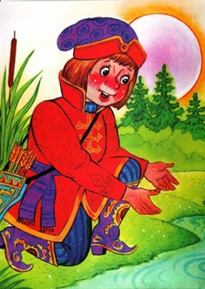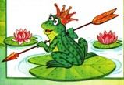 3 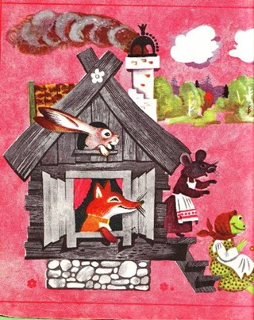

- 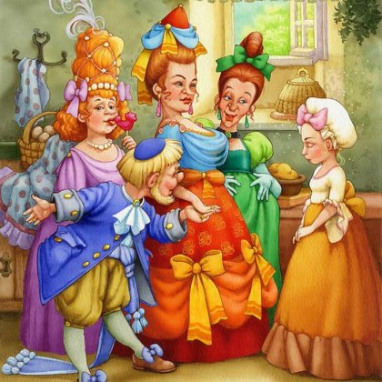 4.

5. 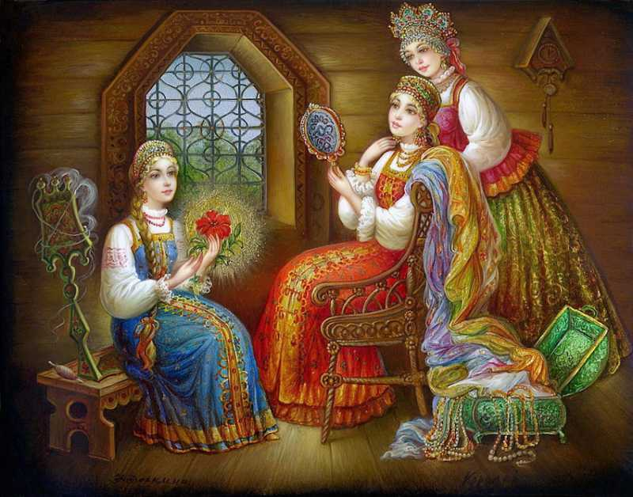 6. 